

阅 读 导 航

▲ “适合我国国情的科学方法教育理论与实践研究”开题研讨会
研究动向
我县举行“人社杯”农民教育知识电视抢答赛
10月16日至17日，我县举行了“人社杯”农民教育知识电视抢答赛。
县委书记张才金，县委副书记田科虎，县委常委、宣传部部长吴少叶，县委常委、县委办主任、县农教办主任王京海，县委常委、人武部部长石远定，县人大常委会副主任苏明刚，副县长刘昌顺，县政协副主席张玉炎出席决赛现场。
在决赛前，县委常委、县委办主任、县农教办主任王京海作了热情洋溢的致辞。他指出，龙山县是一个农业大县，人口大县，其中农业人口达49万。一直以来，县委、县政府高度重视“三农”工作，高度关注和关爱广大农民朋友。为全面提高农民综合素质，培育新时期新型农民，特将今年确定为“农民教育年”，大力开展“政策理论、思想道德、法律法规、市场意识、知识技能”五大教育。
王京海要求，全县各级各部门要以此次竞赛活动为契机，进一步加大工作力度，进一步转变干部作风，在整合教育资源上下功夫，在创新教育方式上下功夫，在强化群众观念上下功夫，在塑造文明乡风上下功夫，在为民办实事上下功夫，真正让农民朋友在培训教育中得到实惠。
据了解，此次参赛队伍为全县34个乡镇(街道)，每个参赛队3人，并确保要有1名女队员。抢答赛有必答题、抢答题、风险题、观众题等四种题型，题型大部分来自《农民教育知识竞赛汇总》，共有500多道，分为政策理论、法律法规、知识技能、市场意识、思想道德等5个部分。
经过激烈的初赛和复赛，他砂乡、桂塘镇等6支代表队进入决赛。在决赛现场，气氛紧张热烈，必答、抢答等环节中，各代表队用丰富的知识、敏捷的思维沉着应对、踊跃抢答。为了活跃现场气氛，抢答赛中还穿插了丰富多彩的文艺节目，其中由县艺术团表演的小品《买票》引得现场观众的阵阵笑声，缓解了参赛队员的紧张答题气氛。猛必乡代表队与红岩溪镇代表队实力相当，分数紧紧咬在一起，无法确定获奖等级，进行了抢答题加赛。在两队“PK”中，第一道题被反应敏捷的红岩溪镇代表队抢去并回答正确，获得了加分，猛必乡代表队在抢答第二道题时因提前抢答而惜败对手。
最终，经过精彩激烈的角逐，他砂乡代表队获得了一等奖，红岩溪、农车代表队获得了二等奖，猛必、桂塘、咱果代表队获得了三等奖，石羔、老兴、茅坪、石牌、贾市、桶车代表队获得组织奖，水田坝代表队获得风尚奖。出席决赛现场的县领导为获奖代表队进行了颁奖。

【工作交流】
塔泥乡“五措并举”开展农民教育
有效促进信访维稳工作
当前，从总体形势来讲，既是经济快速发展期，也是社会矛盾凸显期，通过信访渠道反映的民生诉求和利益矛盾比较突出，到各级各部门非正常上访的呈上升趋势。信访工作是最直接、最具体的群众工作。同时，也是各乡较为棘手的工作。塔泥乡2009年因为19名群众两次到京集体访被州、县两级政府列为“黄牌警告单位”。为了扭转信访被动局面，我乡积极开展农民素质教育，“五措并举”有效助推了信访维稳工作。
一是高度重视，精心组织。我乡成立了党政班子成员全体参与的专职信访工作办公室。建立健全了信访工作制度，抽调两名工作经验丰富、善于处理农村问题的同志作为专职信访员，同时实行班子成员日排班信访工作接待制度，完善来访登记制度，极大的方便了来访群众。
二是强化责任，调处矛盾。我乡明文要求驻村干部必须及时掌握各类矛盾和上访苗头，真正做到关口下移，重心前移，变群众上访、被动接访为干部下访、化访，努力把信访问题解决在基层、化解在萌芽状态，并强调驻村干部为各村信访维稳第一责任人，一般性群众矛盾必须由驻村干部调解，越级到乡、县、州、省得分别处以每人次100元、200元、300元、500元的经济处罚。到京访的实行一票否决。
三是齐抓共管，标本兼治。我乡充分发挥信访办、综治办、司法所等各个机构在信访维稳工作中的作用，以解决问题为突破口，坚持标本兼治，对群众放映的问题，通过多角度、多层面综合调查取证，及时进行化解处理，有效防止越级访、集体访、重复访的发生。
四是重点防范，包案稳控。我乡由于地处交界之地，十分偏僻落后，长期遗留问题较多，矛盾隐患十分突出，比如田家、塔泥两村因解放至今没通公路，群众要求强烈，多次扬言要集体上访，自己知道后，多次步行3个多小时到村里和群众沟通，并请县扶贫办李志勇主任、县交通局田贤文局长等各部门领导一同安抚群众。目前，该问题已化解。对于类似的重点村和重点人员，通过明确班子成员包案负责制度和落实具体责任，切实采取稳控措施，主动出访，加强教育和控管，防、堵、疏相结合，有效的把不稳定人员控制在当地。
五是定期碰头，集体结案。对于涉及面广，处理难度大的信访问题，我们实行“逢场”碰头制度。凡是逢场日主要领导都必须亲自到场接待群众，并组织召开相关单位和责任人参加的联系会议，集体提出解决方案，做到及时解决，有效提高办结率和减少上访行为发生。
（塔泥乡 胡达进供稿）

湾塘乡运用“四课”平台造就新型农民
农民是新农村建设的主体。建设新农村，关键是大力提高农民素质，培养造就新型农民。10月14日，正值湾塘逢场，笔者从湾塘乡农民教育办公室了解到，今年来，湾塘乡从抓好农民教育入手，开设“四个课堂”，运用“四课”平台，大力提高农民综合素质，着力培养守法型、技能型、实用型、知识型新农民，有力地促进了该乡经济社会发展。
开设“法律课堂”，培育“守法型”农民。把信访维稳与普法教育活动给合起来，通过办班学法、以案说法等形式，让农民朋友既学到法律知识，又通过一个个鲜活的案例感受到法律的威严。
开设“专业课堂”，培育“技能型”农民。以远程教育为依托，围绕农村产业发展和农民增收致富计划，组织农民收看农业讲解、种养技术等节目。目前已组织农民收看各类农业节目6期。
开设“田间课堂”，培育“实用型”农民。结合特色种植、畜牧养殖、病虫害防治等实用技术，聘请技术能人深入田间地头、种养殖现场进行现场讲解、技术指导和培训。目前，已举办各类培训8期，培训农民500人次。
开设“文化课堂”，培育“知识型”农民。充分利用农民夜校、农家书屋，为农民注入新能量，努力引导农民学习各类知识，提高自身素质，以适应农业产业结构调整新需要，为农村产业发展注入新活力。
(湾塘乡 彭勇供稿)

贾坝乡深入推进农民教育培训工作

为全面加强农民教育提高农民素质，促进农业增效、农民增收，贾坝乡采取多种形式，推动农民教育培训工作深入开展，着力培训有文化、懂技术、会经营的新农民。
一是注重农民实际需求。根据农民需求确定培训内容及时间，采取集中授课、远程视频、实地培训、订单培训等方式，重点传授辣椒、百合、西瓜、金银花、猕猴桃等种植和牛、猪、羊、鸡、鸭、鱼养殖等方面的技术。
二是解决农民实际问题。组织专业农业技术人员开展送科技活动，深入农户家中，深入田间地头，帮助农民解决种植、养殖过程中遇到的实际问题，鼓励农民大力调整农业产业结构，不断增加收入。
三是着力提升农民素质。对各村的远教操作员统一进行业务培训，引导、督促、激励他们充分利用远程教育网络这一载体，为农民传递党的方针政策、致富信息和实用农业科技，着力提高其综合素质，帮助农民增收。
（贾坝乡人民政府 刘悦淇供稿）

洗车河镇开展农民技术培训助秋种
为提高农民科技文化素质，增强农民就业、创业能力，促进农业增效、农民增收，近日，洗车河镇农技站邀请县农业局有关种植业专家，在全镇开展了以秋种为主要内容的新型农民技术培训。
培训主要是结合农村实际，向农民介绍油菜种子选购、育苗注意事项、移栽要领等知识，并对油菜、蔬菜等作物市场行情作了科学预测，进一步坚定了广大农民扩大秋种面积的决心和信心。为了使这项民生工程长期开展下去，该镇还制定了详细的培训计划，并结合各村实际，定期邀请县农业技术专家前来前授课，通过在全镇大力开展新型农民技术培训，推进全镇秋种工作上水平。
（洗车河镇政府 李盾供稿）
县图书馆深入村寨指导“农家书屋”建设
10月17日上午，龙山县图书馆副馆长向沣专程来到石羔镇白泥村，对最近为全县150家“农家书屋”配送的设施设备进行首期安装示范培训。前来参加培训学习的有石羔镇文化专干和该镇今年新建的五家“农家书屋”的管理员及部分驻村干部。在向馆长的示范和指导下，大家一齐动手，该村的两个书架、一张阅览桌、一个报架很快安装完毕。事后，向馆长还就“农家书屋”的设施设备管理提出了严格的要求，并再三强调，“农家书屋”建设是省委、省政府为民办实事工程之一，是一项顺民意、得民心的文化工程，大家一定要管好、用好这些设备，充分发挥好“农家书屋”教育农民、丰富农民群众文化生活的作用。
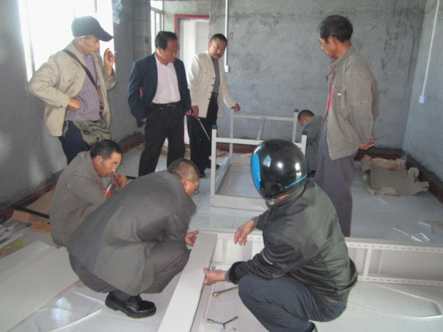
安装示范培训现场
石羔镇人民政府：包海平供稿
2011年10月17日

闻
在北京召开………………………………………………………………1

▲“适合我国国情的科学方法教育理论与实践研究”课题简介 ………1
课程简介及申报
▲“物理科学方法教育”研究参考子课题、申报表及立项书 …………3

▲“物理科学方法教育”目标的研究……………………………………6
专家引领
▲“物理科学方法教育”试验的检测(讨论初稿)………………………7

▲关于组建“物理科学方法教育研究基地校”的建议…………………9
基地校建设
▲关于申报“物理科学方法教育研究基地校”的通知…………………10
▲组建“物理科学方法教育研究基地校”申报表………………………11



研究动向


引领 发展 共赢
------“适合我国国情的科学方法教育理论与实践研究”开题研讨会在北京召开

中国教育学会物理教学专业委员会重点课题“适合我国国情的科学方法教育理论与实践研究”开题研讨会2013年3月23日—24日在北京召开。来自全国各地的课题组部分成员、子课题负责人，部分省市区县教研员、部分高校及中学物理教师近70人出席了本次会议。
23日晚，召开了预备会议。代表们分成三个组，围绕16个子课题的研究目标、阶段性成果形式、研究基地的建设等方面展开了热烈的交流与探讨，初步确立了子课题负责人，明确了各成员的任务，初步建立了平面联络网，探讨了建立基地校的意向与任务。
24日上午在北京市第十八中学召开了开题研讨会。会议由课题负责人张喜荣教授主持，中国教育学会物理教学专业委员会副秘书长、北京市教育科学研究院的秦晓文先生，中国教育科学研究院的杨宝山先生发表了重要讲话，中国教育学会物理教学专业委员会副理事长陶洪教授发来贺信表示祝贺。他们肯定了张宪魁教授三十多年在科学方法教育方面所做的贡献，指出科学方法是培养学生能力的关键因素，科学方法教育的理论与实践的研究对促进我国基础教育的改革具有重要的作用，同时也对课题组未来的工作提出了希望。
张宪魁教授做了开题报告,对课题进行了深入浅出的解读。首先对课题核心概念进行了界定，然后结合16个子课题详细说明了研究什么？为什么研究？如何进行研究？为大家开展科学方法教育指明了方向。
最后进行了大会交流，黑龙江省教科院汪海主任、山东泰山区教研室副主任张宝河老师、南通天星湖中学耿建主任、山东泰安外国语学校吴强老师、福建教育学院陈奋策教授、开封二十五中李天福书记做了大会发言。大家围绕如何进行科学方法教育与中考高考相关性研究、知法并行教学模式的研究、科学方法教育检测的研究、区域科学方法教育教研模式研究等方面展开研讨和经验交流，这是智慧的碰撞，热情的升华，大家都觉得获益匪浅。
大会内容丰富多彩，研讨气氛热烈，给与会代表们提供了很好的学习交流的平台，专家报告引发了代表们对科学方法教育的进一步思考，为课题组成员指明了研究的方向。


课题简介及申报
“适合我国国情的科学方法教育理论与实践研究”
课 题 简 介
“适合我国国情的科学方法教育理论与实践研究”是中国教育学会物理教学专业委员会2013-2016年度重点课题，该课题注重理论与实践相结合，以实践为主，是一个极具"亲和力"的基础性的课题。其研究将从科学方法教育研究的已有成果出发，认真审视科学方法教育存在的问题，集中全国热心该课题研究的人员, 组成比较强有力的研究班子，克服纸上谈兵的弊端，深入到中学实际中去，有针对性地进行试验和跟踪研究，力求尽快地建立一个适应我们的国情、具有我国自身特色的科学方法教育体系，该研究对促进我国基础教育的改革将具有重要的作用。
- 课题的核心概念及其界定
科学方法：就是研究与描述自然现象、设计与实施科学实验、建立科学概念、总结科学规律、检验与应用科学规律时所采用的各种手段与方法。

科学方法教育：就是在进行教学的过程中，同时开展科学方法的学习与教育；其内涵是弘扬科学精神，掌握科学方法，树立科学态度。
（二）研究价值
理论价值：提出适合我国国情的科学方法教育内涵；建构适合我国国情的科学方法教育的体系；为课标明确科学方法教育的要求和目标提供理论依据。
实践价值: 提炼科学方法教育模式，编写科学方法教育视频教程精装版，为实施科学方法教育提供抓手；制定出适合我国国情的科学方法教育目标，开发科学方法测查量表，对科学方法教育的评价提供工具；实证研究科学方法与学业成就的正相关，为在中学开展科学方法教育提供证据；制定出高师开设物理科学方法教育选修课的大纲，为高师开设此类选修课提供参考。
（三）研究目标、研究内容和拟创新点
1.研究目标:从科学方法教育研究的已有成果出发，认真审视科学方法教育存在的问题，集中全国热心该课题研究的人员, 组成比较强有力的研究班子，克服纸上谈兵的弊端，深入到中学实际中去，有针对性地进行试验和跟踪研究，力求尽快地建立一个适应我们的国情、具有我国自身特色的科学方法教育体系。
2. 研究内容: 以物理科学方法教育为突破口，逐步向其它数学、化学、生物等理科延伸。
理论研究：（1）科学方法基本理论及物理科学方法教育内涵的研究
（2）国内外科学方法教育的比较研究
（3）科学方法教育理论体系的研究（含各科科学方法的研究）
（4）适合我国国情的科学方法教育体系的研究
实验研究：（1）适合我国国情的中学物理科学方法教育目标的研究
（2）物理科学方法教育的试验与检测的研究
（3）适应我国国情的物理科学方法教育测评量表的研制
（4）高师院校开设科学方法教育选修课教材的研究
（5）中学物理教材编写中科学方法显性化的研究
（6）“知法并行”等教学模式的研究
实证研究：（1）物理科学方法教育与中考、高考相关性的研究
其他研究：（1）信息技术与科学方法教育的研究
（2）《物理科学方法教育视频教程》的研究与制作
（3）教师培训中落实物理科学方法教育的成果与经验
（4）物理学史与物理科学方法教育的研究
3.拟创新点：中学理科教材编写中科学方法显性化的研究；科学方法教育与中考高考相关性的研究；适应我国国情的科学方法教育目标的制定；适应我国国情的科学方法教育测评量表的研制。
（四）本课题的研究思路、研究方法、技术路线和实施步骤
1.研究思路：在综合参考文献的基础上，构建科学方法教育的体系，制定出中学生科学方法教育的测量量表，通过对量表数据的统计和分析，初步得出中学生科学方法教育的发展水平和发展规律，最后提出教学建议。
2.研究方法：本研究主要采用文献研究法、调查法、实验法、行动研究。
查阅国内外科学方法教育的书籍、刊物等资料，加以系统分析，确定需要解决的问题，寻找研究的突破点；在中学开展科学方法教育的试验，在科学方法教育教学策略的操作性、可行性、实效性等方面，开展深入细致的研究。

3. 技术路线和实施步骤：
（1）成立子课题组，进行子课题专题培训，明确任务要求、完成目标以及专题成果。
（2）全员培训。通过文献的研究和综述，构建科学方法教育的体系，制定出适应我国国情的科学方法教育目标，制定出中学生科学方法教育的测量量表。以上两部分工作预计在2013年7月完成。
（3）建立实验基地开展实验研究。拟准备对国内10个地区中学五个年级的学生进行实验。实验内容包括：“知法并行”教学模式的实验研究，物理科学方法教育与中考、高考相关性的实验研究。在高校开设物理科学方法教育选修课，此部分工作预计在2014年12月完成。
（4）对研究结果进行分析和讨论，完成项目要求，预计在2015年7月完成。

（………张喜荣教授 张宪魁教授）

“物理科学方法教育”研究参考子课题
1．物理科学方法基本理论及物理科学方法教育内涵的研究
2．国内外物理科学方法教育的比较研究
3．物理科学方法教育理论体系的研究（含各种科学方法的研究）
4．适合我国国情的中学物理科学方法教育体系的研究（含各种科学方法的研究）
5．适合我国国情的中学物理科学方法教育目标的研究
6．物理科学方法教育的试验与检测的研究
7．适应我国国情的物理科学方法教育测评量表的研制
8．高师开设物理科学方法教育选修课教材的研究
9．中学物理教材编写中科学方法显性化的研究
10．“知法并行”等教学模式的研究
11．物理科学方法教育与中考、高考相关性的研究
12．信息技术与物理科学方法教育的研究
13．《物理科学方法教育视频教程》的研究与制作
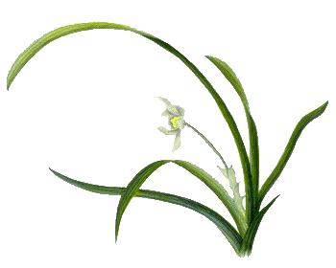
14．教师培训中落实物理科学方法教育的成果与经验
15．物理学史与物理科学方法教育的研究
16．其他课题


“物理科学方法教育”课题组成员报名表
2013年 月 日
姓名 |  |  |  | 性别 |  | 职称 |  |  | 职务
工作单位 |  |  |  |  |  | 详细地址
手机号码 |  |  |  |  |  | 电子信箱
论文题目 |  |  |  |  |  |  |  |  |  | 是否发表过
论文1
论文2
论文3
希望研究的子课题（至少报2个，题目参考会议通知） |  |  |  |  |  |  |  |  |  | 有无成果
课题1
课题2
课题3


中国教育学会物理教学专业委员会
2013年—2016年度全国物理教育科研课题立项书

经中国教育学会物理教学专业委员会评审确认 张喜荣 张宪魁 老师申报的“适合我国国情的科学方法教育理论与实践研究”为我会2013年-2016年度重点课题。(编号 145 )。
课题组成员 老师 代号（ ）承担以下子课题，并立项开题研究。
1．
2．
课题结题时间为2016年10月,完成以下计划时间为2016年6月30日，预期的研究成果如下：

成果形式 | 成果名称 | 完成时间
注：1.课题组成员接到立项协议书签名并填写以上研究计划表反馈,方为课题组正式成员;
2.课题组成员完成以上研究计划(预案),提供相应的文字或视频资料方可发给结题证书或获奖证书;
3.表中课题成果名称可以是暂时的,最后以结题时的成果名称为准;成果的形式可以是论文,视频,课题研究报告,调查报告等;

子课题承担人 中国教育学会物理教学专业委员会

签名

2013年 月 日 2013年 6月 8 日



“物理科学方法教育”目标的研究
一、研究内容
1.制定科学方法教育目标的依据
2.科学方法教育目标的分类层次
3.不同版本初中阶段各节的科学方法教育目标
4.不同版本高中阶段(必修教材)各节的科学方法教育目标
二、如何研究
制定物理科学方法教育教学目标的思路
在教学实践中，我们总结出两种制定物理科学方法教育教学目标的思路：一是由科学方法找落实目标的知识点，二是由知识点找落实目标的科学方法。
1 由科学方法找落实目标的知识点
具体步骤：首先明确显化处理的某一种科学方法；其次挖掘出教材中体现该种方法的知识点；最后依据阶段性原则，制定出物理科学方法教育教学目标。例如，列表法在初中物理教学的不同阶段就有不同的目标要求（参见表1）。
表1 “列表法”在八年级物理教学中的目标要求
目标要求 | 达标知识点
了解什么是列表法 | 平均速度的测量
明确什么情况下使用列表法 | 研究光的反射定律、探究平面镜成像特点、探究光折射时的特点
进一步感受到列表法在总结规律时的作用 | 探究凸透镜成像的规律、探究固体熔化时温度的变化规律、探究同种物质的质量与体积的关系
让学生自己设计实验表格，根据实验数据总结规律 | 探究浮力的大小跟什么因素有关、探究杠杆的平衡条件、测滑轮组的机械效率

2 由知识点找落实目标的科学方法
具体步骤：我们以“压强”一章为例进行说明，首先找出该章教材的知识点；其次挖掘各知识点所隐含的科学方法因素（见表4）；最后制定物理科学方法教育的教学目标。
表4 “压强”一章中的主要科学方法因素
科学方法  知识内容 | 属概念的定义 | 比值定义法 | 理想化模型 | 控制变量法 | 类比  法 | 物理实验三个基本组成部分 | 实验归纳法 | 平衡  法 | 转换放大法
压力 | √
压强 |  | √ |  | √ |  | √
液体压强 |  |  | √ | √ | √ | √ | √ |  | √
连通器 |  |  | √ |  |  |  |  | √
大气压强 |  |  |  |  | √ | √
托里拆利实验 |  |  |  |  |  |  |  | √
液体压强与流速关系 |  |  |  |  |  | √ | √


“压强”一章的物理科学方法教育教学目标
（1）压强
①能说出引入压力、压强概念的事例。
②由压力概念定义的过程，说明属概念的定义步骤。
③根据应用比值定义法定义压强的过程，说明什么是比值定义法。
④能举例说出控制变量法的基本步骤。
（2）液体压强
①能说明引入液体压强时所运用的类比方法。
②能说明在总结液体内部压强规律的过程中所运用的物理科学研究方法。
③会分析物理实验的三个基本组成部分。
④能够说出日常生活中哪些器具的工作是利用了连通器的原理，并能进行简单分析。
（3）大气压强
①能说明引入大气压强时所运用的类比方法。
②能说明托里拆利实验所运用的物理科学研究方法。
（4）流体压强与流速的关系
①能说出引入流体压强与流速关系的事例。
②会分析物理实验的三个基本组成部分。
③能说明在探究流体压强与流速关系的过程中所运用的物理科学研究方法。

（……保定学院 张喜荣教授 ）

“物理科学方法教育”试验的检测(讨论初稿)
一、制定“物理科学方法教育”试验的教学目标（知识目标 略）
参考案例：
根据学生思维发展的年龄特征，制订与教学内容相配合、可操作的、具体可检测的物理科学教育的目标要求和达标方法。例如：
1、在已知速度（学生遇到的第一个物理概念）定义方法的基础上，会根据实验的结果或其他感性材料定义其他未知量（如密度、压强、功率、电阻、加速度等），并能说明其比值的大小表示物质的某种属性或物体运动状态改变的快慢程度。
2、会应用单因子实验（控制变量）方法研究、总结物理规律。
3、会从给出的各类运动中，建立理想化运动的物理模型，并能根据理想化运动的规律进行比较和判断。
4、实验仪器的观察是“专题观察”方法中的主要内容，我们可以制订如下的目标，并通过使用天平、测力计、温度计、安培表、伏特表等仪器进行达标试验：
（1)结合操作，进行观察，能说出仪器的外形、结构特点，并能记住各部分的名称；
（2)通过观察仪器的刻度能读出：最高（大）刻度、最低（小）刻度、每一大格刻度及每一小格刻度的示数；
（3)通过观察能说出仪器刻度的特点及准确度；
（4)通过观察能说出仪器显示物理量大小的方法特点。
5．其他……
二、制定“物理科学方法教育”试验的检测方案与方法(针对目标进行检测)
参考案例：
- 考试（参加学校的统一考试，成绩要有提高，并高于非试验班）
- 座谈会（编制座谈内容与题目）
- 编制检测题
根据制定的教学目标，研究“方法试题”的编制技术、尝试应用先进的测量理论
检测评估学生经过物理科学方法教育后能力发展的现状是我们研究的重要课题。
实践证明，通过编制物理科学方法教育的测验试题 仍是进行测试、评估的一种方法。例如：
（1）提问：“怎样根据实验总结欧姆定律的数学表式？初中物理中，运用实验总结欧姆定律、焦耳定律等所用的实验方法有何共同点？”(检验学生对于总结规律的方法的理解)
（2）提问：“关于速度、密度、压强、功率等概念的引入方法与定义方法有何共同点？速度是表示物体运快慢的物理量，其公式是v=s/t，问能否用V=t/s表示物体运动的快慢？”(检验学生对于概念的引入及定义方法的理解)
（3）给出一些实物摆，根据理想化条件，让学生指出哪些可以看作单摆模型。检验学生对于建立理想化模型方法的理解。
（4）一个典型的物理实验，一般是由实验对象（实验研究的客体）、实验源（实验的信号发生器）和实效果显示器三部分组成。请同学们指出物理课本中个实验中的上述各部分。（可以扫描一些实验图例）
（5）联系实际的题目（可从历届全国初中或高中物理应用知识竞赛题中选编）
（6）其他……
三、积累“物理科学方法教育”试验的各种资料
(一)积累资料的意义与方法(见PPT)
(二)积累试验资料的项目
1.教师的教学设计（包括知法并行分析教材表）
2.教师的教学反思(建议老师们每一节都反思札记—意义特大)
3.学生的历次成绩
4.学生的变化（以下的变化要靠老师平日有意的引导与启发，一学二模三创新）
（1）学生发现问题、提出问题能力的变化（是否善于发现问题，提出问题，并从难度、范围、质量等方面分析比较做出记录）
（2）学了一个概念之后，能否借鉴这一概念的建立及定义方法，去建立定义后续的概念；
（3）学完一个规律后，是否想亲自动手做实验验证它，是否提出过用其他方法验证
（4）做完任何一个实验后，能否提出实验方法与方案的改进；实验仪器的改进与替代；
（5）能否用所学的物理科学方法解决实际生活中的其他问题。
（6）特别注意女同学学习物理的兴趣及主动参与动手做实验的积极性是否有所提高；思维的灵活性、敏捷性、开阔性是否有所提高。


基地校建设
关于组建“物理科学方法教育研究基地校”的建议
- 依据(客观要求)
- 我们去各地做“物理科学方法教育”讲座,一些学校主动提出组建基地校的要求;
- 3月24日在北京召开“适合我国国情的物理科学方法教育的理论与实践”课题开题会,与会近70人,其中又有近10所学校(含县区教研室)提出这一动议;
- 许多国家级及省地市级学会,已有先例,建立各种教学研究基地.
- 目的
- 开展物理科学方法教育研究,以点带面,促进教师专业成长;
- 落实科学方法教育,促进课程改革;
- 集体研究,有利于尽快多出成果;
- 外地区教师走进基地校,开展现场观摩,有利于弘扬名校的声誉;
- 基地校的老师走出去,参与教师培训,有利于宣传研究成果, 扩大研究的影响.
三.如何建立
1.基本的条件
(1)有一定人数(至少5人)热心该课题研究的老师参与的教研室(组), 又有学校领导的支持,可以独立组建基地校.
(2)由县区教研室引领,组织若干个学校联合组建基地.
2.建立的程序
(1)申报:由动议建立基地校的单位填写申报表;
(2)由学会审批,签订协议书;
(3)为基地校挂牌(如何进行,协商确定);
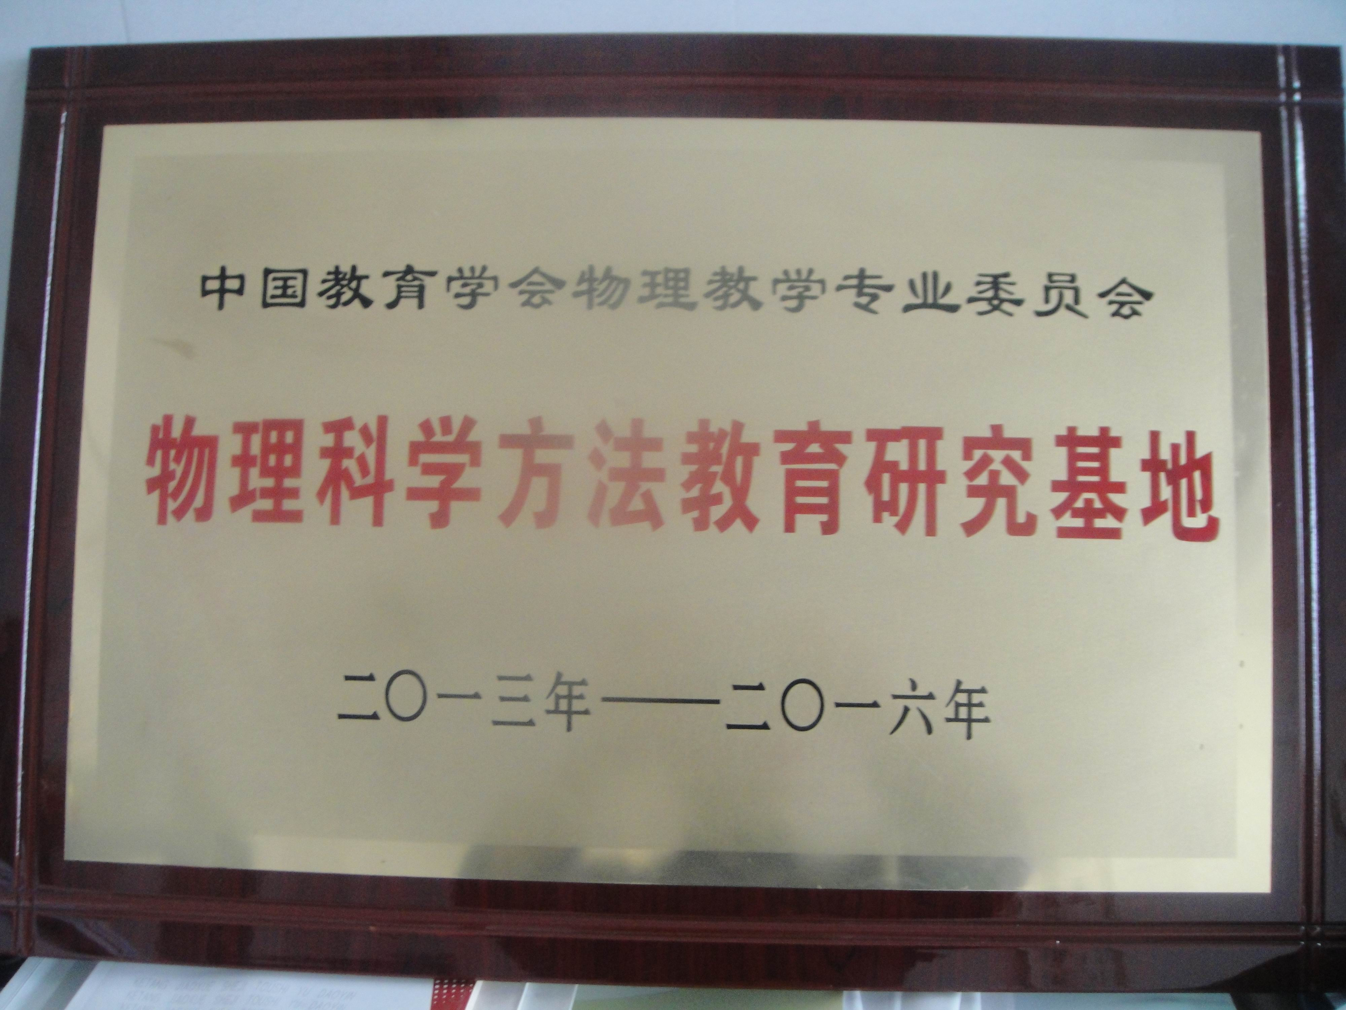
(4)牌匾的内容:
中国教育学会物理教学专业委员会
物理科学方法教育研究基地
2013-2016

3.义务与经费
(1)课题组主持人要对基地校的子课题给予业务指导,并及时检
查课题进展情况;
(2)基地校要按“学会”发布的协议书承担并按时完成子课题的
研究与试验任务;
(3)组建基地校,“学会”不收任何费用;
(4)基地校牌匾的制作及研究经费,均由基地校承担.

关于申报“物理科学方法教育研究基地校”的通知

为了进一步开展“物理科学方法教育”，适应一些学校提出的要求，中国教育学会物理教学专业委员会确定试点组建“物理科学方法教育研究基地校”，现将有关事宜通知如下：

一、组建基地校的目的
- 进一步深入开展物理科学方法教育研究,以点带面,促进教师专业成长;
- 以渗透科学方法教育为突破口，全面落实三维目标，促进课程改革深入发展;
- 发挥集体开展研究的优势,尽快多出成果、多出成果；
- 外地区教师走进基地校,可以进行现场观摩,有利于弘扬名校的声誉;
- 基地校的老师走出去,参与教师培训,有利于宣传研究成果, 扩大研究的影响.

二.如何申报基地校
1.基本的条件
(1)有热心物理科学方法教育课题研究的老师(至少5人)参与的教研室(组), 又有学校领导的支持,可以独立组建基地校.
(2)由市区县教研员引领,组织若干个学校联合组建基地（至少5人）.
2.申报的程序
(1)申报:由动议建立基地校的单位填写申报表;
(2)由中国教育学会物理教学专业委员会组织审批,签订协议书;
(3)为基地校挂牌(如何进行,协商确定);
(4)基地校牌匾的内容:
中国教育学会物理教学专业委员会
物理科学方法教育研究基地
2013-2016
3.义务与经费
(1)课题组主持人要对基地校的子课题给予业务指导,并及时检查课题进展情况;
(2)基地校要与“学会”签订协议书，承担并按时完成子课题的研究与试验任务;必要时可以承担现场观摩或外出培训的任务；
(3)组建基地校,“学会”不收任何费用;
(4)基地校牌匾的制作及研究经费,均由基地校承担.

三、申报日期
此次申报截止日期为2013年5月16日；
申报的电子邮件发至： 张宪魁 vxk41221@126.com 手机 13693278126
子课题名称及申报表(附后)

四、子课题名称及申报表（见附件1，附件2）

中国教育学会物理教学专业委员会
2013年4月16日


组建“物理科学方法教育研究基地校”申报表
(一式三份签名盖章寄回)
单 位 |  |  |  | 地址 |  |  |  | 邮编
承担子课题
课题组 | 姓 名 | 性别 | 职称 |  | 职务 |  | 电话 |  | 电子信箱
负责人
主持人
成员
成员
成员
成员
成员
成员
成员
成员
成员
基地校及教研组简介

学校(或市区县教研室)意见 |  |  |  |  |  | 中国教育学会物理教学专业委员会意见
年 月 日 盖章 |  |  |  |  |  | 年 月 日 盖章

